样式：
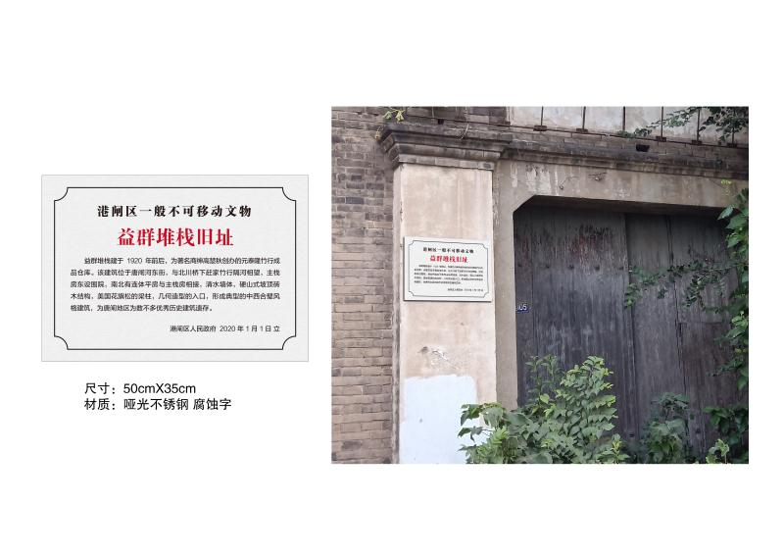
样稿内容：
江苏省文物保护单位
太平兴国教寺大殿
太平兴国教寺大殿，位于崇川区启秀路17号。在地方文献中，太平兴国教寺多称“兴国禅寺”，俗称“东寺”，始建于南宋乾道年间（公元1165-1173年），大殿当始建于这一时期。元至正十四年（1354年）毁于火灾。明洪武十四年（1381年）僧人知仁重建。据嵌镶在大殿西墙的碑石记载，这座寺庙原来还有地藏殿、金刚殿、朝官殿等建筑，今已不复存在。在其东偏南处，有东向山门一座，进去为一院落，院中尚保存古银杏树一株，正对大殿的明间。从大殿的斗拱造型，梁柱的形态，以及雕饰花纹较为繁褥等情况看，当是明初建筑。而就柱础看，有浅浮雕的、有古镜式的、有石鼓形的，说明大殿曾历经宋、元、明、清各代。1982年被江苏省人民政府重新公布为省级文物保护单位。
南通市文化广电和旅游局
南通市文物局 2020年6月13日立

二）文物安全责任公示牌
全市各级各类文物保护单位和一般不可移动文物，总量为299个（名单略）。
样稿内容：
文物安全责任公示

全国重点文物保护单位：南通博物苑
文物安全直接责任人：杜嘉乐
文物安全管理员：李 宇
联系电话：85062526
南通博物苑
2020年6月13日
南通市文化广电和旅游局
南通市文物局 监制
监督电话：12318

